3. Des destins se révèlent.

Sur sa frêle embarcation, Ariiheiva s’éloigne des côtes de Tahiti. La pêche n’est pas fructueuse en ce moment et Ariiheiva est un solitaire. Il n’a jamais été aimé de ses camarades et il a accepté son destin en subvenant à ses besoins, seul. Il arbore les tatouages des guerriers Mauri. Des signaux tribaux noirs décorent tout le côté droit de son corps, des pieds à la tête.

Il est maintenant loin du rivage, qu’il ne perçoit même plus. Le ciel est d’un bleu azur et la mer calme. Ariiheiva tire ses lignes et attend que le poisson morde. Peu à peu la somnolence le gagne et il finit par s’endormir. Le clapotis des vagues tape sur la coque de sa barque. Un clapotis qui augmente rapidement en intensité. Ariiheiva entend alors soudainement une voix qui le réveille.

Voix : « Ariiheiva ! »

Sur ces mots, Ariiheiva se redresse et constate que la mer jadis calme ne l’est plus du tout. Des creux de cinq mètres se créent mais le ciel reste bleu azur.

Ariiheiva, s’accrochant à sa barque : « Mais que se passe-t-il donc ici ! »

Voix : « Ariiheiva, Il est temps !»

Ariiheiva se retourne, ne voit rien sauf une vague de trois mètres qui s’abat sur lui, lui faisant lâcher prise et l’emportant dans les flots. La mer redevient alors calme et lisse, comme elle l’était auparavant et comme elle aurait du le rester. Seule une barque vide témoigne de la scène tragique.

Le corps de Ariiheiva s’enfonce lentement vers les profondeurs. Il est inconscient et est entouré de milliers de poissons.

Voix : « Ariiheiva, éveille-toi ! »

Ariiheiva ouvre alors les yeux et est halluciné de respirer sous l’eau. Il est comme perdu et regarde tout autour sans comprendre.

Voix : « Ariiheiva, tu as été choisi, ouvre-toi à moi ! »

Telle une illumination dans son esprit, Ariiheiva s’ouvre alors à la voix pour ne plus faire qu’un. Son corps est à présent recouvert d’un habit bleu et jaune se rapprochant vaguement d’une Armure. Il semble alors se dissoudre dans l’eau et disparaît dans une aura bleue ciel.

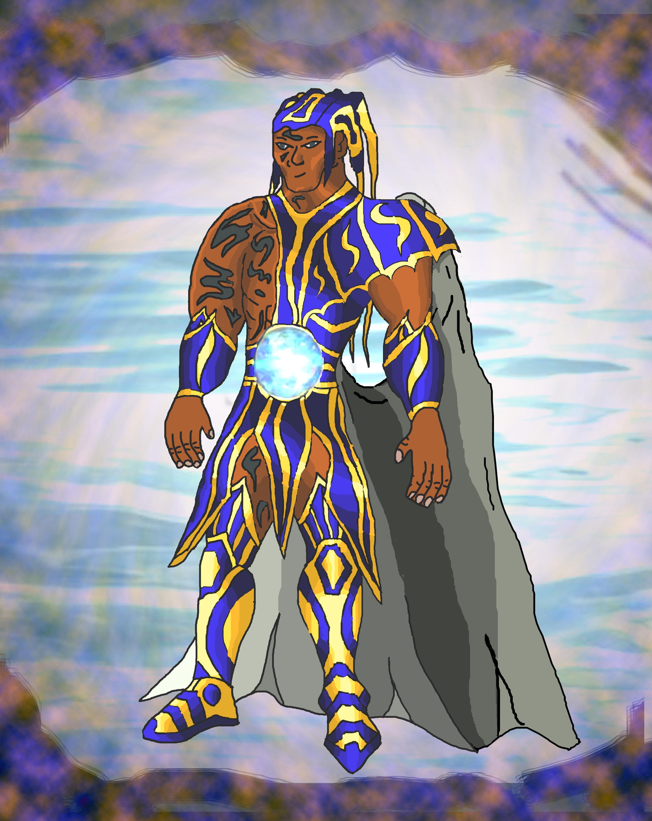

***

Fier sur son destrier, Ulan, un berger mongol, arpente le plateau venteux sur lequel il fait paître ses moutons. Depuis tout petit, il a appris de son père, qui tenait ça de son père, comment monter à cheval. Bien loin du monde capitaliste économique, Ulan ne connaît du monde que l’essentiel, c'est-à-dire comment survivre dans des conditions de vie rudes.

Ulan est père de trois enfants, son quatrième n’ayant pas survécu, et ils vivent avec sa femme dans une yourte au milieu d’une plaine des hauts plateaux mongols.

Le vent souffle un air glacial tout au long de l’année et seuls les plus forts y survivent.

Ulan fait galoper son cheval pour rassembler le troupeau. Les bêtes semblent assez nerveuses aujourd’hui sans qu’il n’arrive à comprendre pourquoi. Pour lui rien ne semble différent des autres jours et pourtant quelque chose ne va pas.

Soudain, une des bêtes quitte le groupe. Ulan l’a vu et galope vers elle. Il baisse la tête vers le mouton évadé et avec sa lance de berger va pour le repousser vers le groupe. Au moment de le toucher, son cheval se dresse sur ses deux pattes arrière ce qui le fait tomber sur le sol, surpris par cette action soudaine. Les fesses dans l’herbe, sans comprendre, il regarde son cheval partir au loin. C’est alors qu’il comprend. En levant les yeux au ciel, il aperçoit une chose qu’il n’a jamais vue, qu’aucun Mongol n’a jamais vue, et il ne sait même pas comment la nommer ! Les texans, eux, le sauraient immédiatement et auraient dit « Tornade » !

Une tornade gigantesque, bien au dessus de tout ce qui a déjà été signalé sur terre se dirige à toute allure vers lui. Ulan court en vain au milieu de la plaine, apeuré, ne sachant où aller car les vastes étendues d’herbe ne permettent aucun refuge !

La tornade le rattrape inexorablement et le happe. Il est propulsé à des hauteurs inimaginables, il aperçoit le sol s’éloigner et il monte maintenant au dessus des collines environnantes ! Ulan ferme les yeux de peur. Tout à coup, sa course semble se stabiliser. Il ouvre alors doucement ses yeux et constate qu’il est statique dans les airs au milieu de la tornade. Une voix se fait alors entendre.

Voix : « Ulan ! »

Il scrute les airs à la recherche de sa source mais en vain.

Voix : « Ulan ! »

Il recommence et panique de plus belle.

Ulan : « Qui êtes-vous et où êtes vous ? !»

Voix : « N’aie pas peur Ulan, je t’ai choisi pour une tâche de la plus haute importance. »

Ulan : « Moi ?! Mais pourquoi et de quoi s’agit-il ? »

Voix : « Accepte moi et tu comprendras ! »

Ulan scrute alors le ciel et avec appréhension accepte son destin.

Ulan : « Je suis prêt allez-y ! »

Voix : « N’aie crainte Ulan ! »

Sur ces mots une aura grise Argentée et blanche l’entoure et révèle à présent un homme recouvert d’une sorte d’Armure grise et blanche. Un homme qui tel un brouillard disparaît. Le ciel redevient alors calme.

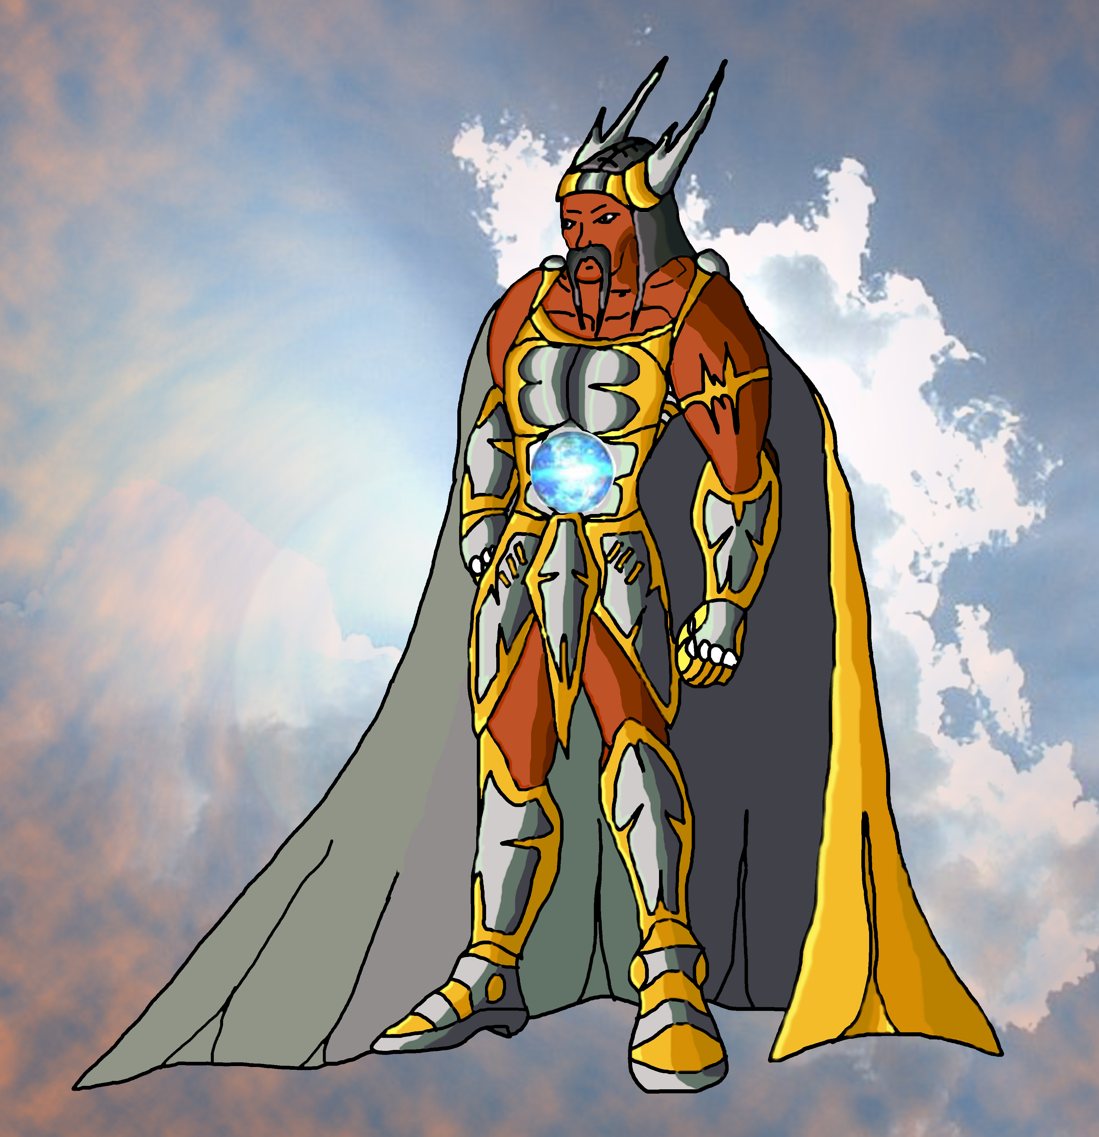

***

Une jeune femme arpente le sentier d’une montage en direction de son village. Les cimes sont calmes depuis des millénaires et c’est gaiement qu’elle marche en cueillant des fleurs ci et là. Elle est quand même angoissée car elle a un mauvais pressentiment concernant celui qu’elle aime. Et en général, ses impressions se sont toujours révélées vraies.

Elle marche tranquillement lorsqu’elle ressent des vibrations depuis ses pieds. Légères dans un premier temps, puis de plus en plus fortes et fréquentes. Des fissures se créent dans le sol, des fissures qui grandissent. Les oiseaux s’envolent de frayeur devant ce qui ressemble fortement à un… tremblement de terre !

Femme : « Mais c’est impossible, pas ici, ça n’est jamais arrivé ! »

Elle ne sait où aller et court le plus vite possible sur le sentier. Soudain un pan entier de montage se décroche au dessus d’elle et dévale le flan de la montagne telle une avalanche de pierres.

Malgré ses efforts, la pauvre femme se voit alors ensevelir sous la roche. Le silence revient sur ce macabre spectacle.

Voix : « Eveille-toi ! »

La femme ouvre les yeux et constate qu’elle est totalement prisonnière de la roche et ne peut plus bouger le moindre membre.

Voix : « Tout va bien, n’aies pas peur !»

Dans sa prison obscure de pierres, la femme n’est pas franchement rassurée.

Femme : « Qui êtes vous et que me voulez vous ? »

Voix : « Je suis toi et tu es moi, ouvre-toi et tu comprendras ! »

Femme : « Quoi ? »

Voix : « Tu as été choisie pour me recevoir. Ton destin est grand, accepte le, acceptes moi ? »

Femme : « Je crois que je n’ai pas le choix. »

Une aura brune et douce entoure alors la femme qui voit son corps recouvert d’une sorte d’Armure ocre et jaune. Ce corps prisonnier disparaît en poussière, comme fusionnant avec le sol même.

4. La Source du Pouvoir.

TLISIN’A : « Mes sœurs, allez vous occuper de vos souvenirs, je m’occupe de notre invitée. »

IRID’NA, La Source du pouvoir prend une Urne, celle de Seiya et se dirige vers son Palais.

TLISIN’A : « Bienvenue Athéna à Siné Saloum, le Domaine des Sources. »

Athéna : « Pourquoi ces horreurs et pourquoi moi ? »

TLISIN’A : « Tu le sauras bien assez tôt. J’aurais besoin que tu mettes ceci. »

Et la Source tend sa main vers l’avant afin de montrer un objet à Saori.

Athéna : « Qu’est-ce que c’est, on dirait un anneau ? »

TLISIN’A : « Regardes mieux, tu ne le reconnais pas ? »

Athéna : « On dirait, non ce n’est pas possible, ce n’est pas … »

TLISIN’A : « Oui, c’est bien l’Anneau des Nibelungen. »

Athéna : « Mais il a été détruit lors de la bataille d’Asgard ! Comment l’as-tu retrouvé et réparé ?»

TLISIN’A : « Je n’en ai pas eu besoin. Je suis la Source du Contrôle et cet anneau, c’est moi qui l’ai créé ! »

Athéna : « Quoi ?! Je comprends à présent pourquoi personne ne savait comment il était apparu sur terre. Comment Poséidon a-t-il pu le mettre la main dessus ?»

TLISIN’A : « Lors de notre dernier conflit contre les Dieux, nous étions en tractations secrètes avec lui afin d’atténuer votre résistance. Le but initial était de le mettre au doigt de Zeus ! Notre affrontement avec Chronos a mis fin à ce plan. Je ne connais pas la suite, ce fourbe Poséidon a apparemment réussi à l’utiliser autrement. »

Athéna : « Quel est mon rôle dans cet histoire ? »

TLISIN’A : « Cesses de tergiverser et mets cet anneau ! »

Athéna, augmentant son aura : « Jamais ! »

TLISIN’A, faisant de même: « Met cet anneau ! »

Les deux puissances s’affrontent dans des éclairs d’énergie. Inexorablement, la main d’Athéna s’approche de celle de la Source et saisit l’anneau.

Athéna, en lutte : « Mais cocomment est-ce posssible, je ne connntrôle paas maaaa main ! Jeee suisss une Déesse, c’essst impossible ! »

TLISIN’A : « Je comprends ton désarrois, mon pouvoir ne peut rien contre ton esprit mais ton incarnation est faite de chair et de sang et la c’est différent. »

Malgré sa puissance, Saori voit l’anneau se rapprocher de son doigt.

Athéna : « Jeee doiiis résissster ! »

L’anneau commence à entrer sur son doigt.

Athéna : « Laaa Terre aaa besoinn deeee moiiii ! »

L’anneau s’enfonce.

Athéna : « Je dois ten… »

L’anneau est posé sur le doigt d’Athéna.

Sur l’instant, son aura disparaît et Saori arbore un air vide, absent.

TLISIN’A : « Bien, maintenant tu seras plus docile, petite Déesse, ha ha ha ! ».

IRIDN’A s’éloigne de la scène et ne perçoit plus à présent la conversation en cours. Elle entre dans son Palais marche jusque son Trône et pose son Urne à son pied, celle de Seiya. En même temps, TLISIN’A retourne elle aussi à son Palais avec l’Urne de Shun.

Les trois autres Sources ont toutes fait de même. YASH’STA, La Source de l’Equilibre, a prise l’Urne d’Ikki, NLE’ESRA, La Source Clé, celle de Hyoga et CAL’YITA, La Source Gardienne, celle de Shiryu. Elles admirent calmement leur trophée. Seule NA’ATLA, la Source des Dimensions a redisparu dans un nouveau vortex.

Un détail semble les choquer. Des présences, elles ressentent des présences dans ces lieux. Soudain, les sceaux des Urnes se déchirent simultanément sous l’action de Cosmo Energies indéterminées ! Et suite à cela, les cinq prisonniers sortent de leur Urnes et se postent, leurs Armures sur le dos, en position de défense.

Dans le Palais de la Source du Pouvoir.

IRIDN’A s’est incarnée dans le corps de Pearl, une magnifique femme rousse d’un mètre soixante dix. Elle est très bien proportionnée et ses courbes sont en adéquation parfaite avec son Armure. Son regard révèle une beauté froide et dangereuse. Son visage, d’habitude assuré, laisse entrevoir la surprise, une surprise inquiétante.

IRIDN’A : « Comment as-tu fait pour sortir de là ! »

Seiya : « Je n’en sais rien du tout, mais je vais profiter de cette chance. Par les METEORES DE PEGASE! »

L’attaque colossale du Chevalier Divin de Pégase se dirige vers la Source. Des volutes de poussière se soulèvent du sol au passage des météores. IRIDN’A, impassible, regarde l’attaque approcher. Au dernier moment elle l’évite d’un saut latéral. Le vent dégagé lui fait voler ses cheveux bruns. L’attaque pulvérise alors le mur de la pièce dans un fracas énorme.

IRIDN’A, le sourire aux lèvres, regarde le mur et se retourne : « Impressionnant Chevalier, cette attaque est très puissante. Je pense qu’elle pourrait peut-être inquiéter un Dieu, mais moi… »

Seiya, vexé, se concentre afin d’accroître sa Cosmo Energie remet cela de plus belle : « Par Athéna, je dois vaincre, Par les METEORES DE PEGASE! »

Un nouvel assaut se dirige vers IRIDN’A qui cette fois ne bouge pas et lève les bras vers le ciel, mains ouvertes. Au moment de l’impact, elle ouvre la bouche.

IRIDN’A : « SIPHON ! »

Sur ces mots, l’attaque de Seiya est entièrement absorbée par la Source sans qu’elle ne bronche. L’énergie dégagée fait rayonner toute la pièce de lumière blanche. Une lumière qui s’atténue peu à peu pour enfin disparaître. Elle a avalé les Météores surpuissants du Chevalier Divin !

Seiya reste bouche bée : « Comment est-ce possible ! Elle a littéralement annihilé mon attaque ! »

Persévérant, il retente une attaque : « Je n’ai pas le droit de perdre, je t’aurai IRIDN’A, par les METEORES … »

Avant qu’il n’ait pu finir son attaque, la Source, arrivée en limite de patience contre attaque : « INHIBITION ! »

Mais rien ne se passe et Seiya finit sa phrase.

Seiya : « … DE PEGASE ! »

Et là rien ! Pas le moindre météore ne sort de son poing, pas la moindre Cosmo Energie ! Il a l’impression d’être vide, un Homme comme les autres !

Seiya, affolé : « Mais qu’est-ce qu’il se passe ?! »

IRIDN’A, riant aux éclats : « Alors mon fier Défenseur, on a un problème de Cosmo Energie ?! »

Seiya : « Je suis sûr que c’est toi qui a fait ça ! »

IRIDN’A : « Exact ! Je suis la Source du Pouvoir du Cosmos. J’ai le pouvoir de donner ou reprendre la Cosmo Energie de chaque Chevalier ou chaque Dieu ! Et tu sais, je vais encore t’étonner car c’est moi qui ai donné la Cosmo Energie de toutes les Armures existantes !»

Seiya, sidéré : « Quoi ?! »

IRIDN’A : « Hé oui, même pour la tienne ! Ha ha ha !! Je viens de te retirer ton pouvoir et maintenant c’est à mon tour de jouer ! J’ai encore une surprise pour toi, par les METEORES DE PEGASE !»

Seiya, éberlué, assiste impuissant à sa propre arcane qui se dirige vers lui : « Quoi ! C’est impossible ! Comment peut elle copier mon attaque et qu’est-ce que je peux faire sans Cosmos ? »

Et il se voit frappé par son attaque. Le choc le soulève du sol et l’emporte contre le mur où il s’encastre violemment. Il chute sur le sol, en sang, son Armure broyée à moitié. Après dix secondes, il se relève difficilement et regarde IRIDN’A apeuré.

La Source : « Alors ça fait quoi de subir sa propre attaque ? Sache que je vais t’achever avec celle là, quelle ironie. Adieu, Chevalier Divin, tu n’es pas de poids à affronter une Source ! Par les METEORES DE PEGASE!»

Seiya, place désespérément ses deux bras devant lui pour se protéger, mais rien n’y fait. Il est balayé de nouveau vers le mur : « Haaa ! »

Son corps se cogne sur le mur et retombe sur le sol. Seiya gît inanimé dans une mare de sang grandissante, son Armure Divine est en miette.

IRIDN’A : « Je me demande comment il a pu oser s’opposer à moi, il était si faible ! Son corps est une insulte, je vais demander à YASH’STA qu’elle me le fasse disparaître d’ici.»

Et elle se dirige alors vers la porte de sortie laissant le corps immobile du pauvre Chevalier Divin à peine revenu d’entre les morts grâce à, feu, les nouveaux Chevaliers d’Or qu’étaient Jabu, Ichi, Ban, Geki et Nachi.

